
FICHE
TECHNIQUE

Client : BRUYERRE
Date de création article : 17/07/2025
Référence : 34352
Désignation : PANIER TULIPE ROSE/LILAS 2ASS
Gencod : 5414951448982
Code douanier : 56029000
Unité de vente : 6 pièces
Poids net du paquet ( kg ) : 0.200
Conditionnement : PAQUET DE 6 PIECES

Dimensions/Caractéristiques de l’article :

Type de papier / carton : FEUTRINE
Longueur : 11 CM
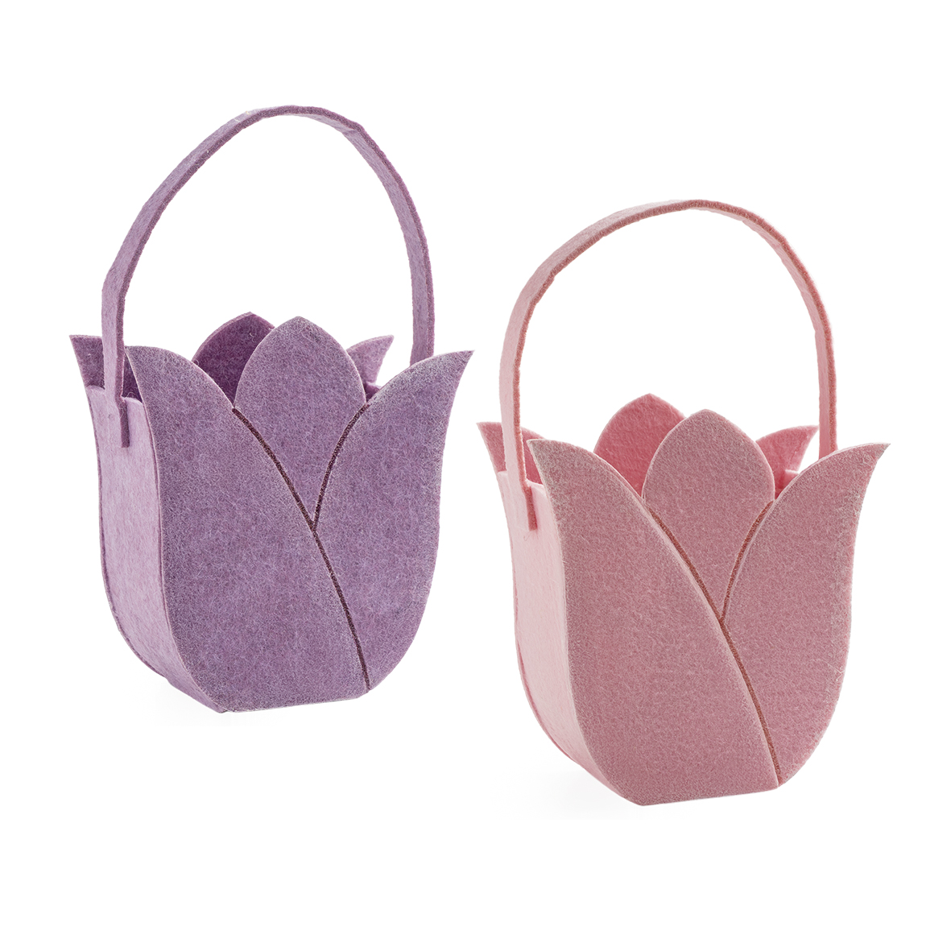
Largeur : 7 CM
Hauteur : 15 CM
Hors anse !
Poids net de la pièce ( gr ) : 30

